Ф.И. ученика ____________________________ Класс ________ Дата ___________________
Б-5кл. Тема урока: Экологические факторы среды

- Запиши в тетради тему урока.
- Прочитай п. 18 (с. 78-81)
Дополнительно просмотри видео по ссылке https://youtu.be/d-Q86Al-KzM
- Запиши в тетради: определение экологических факторов.

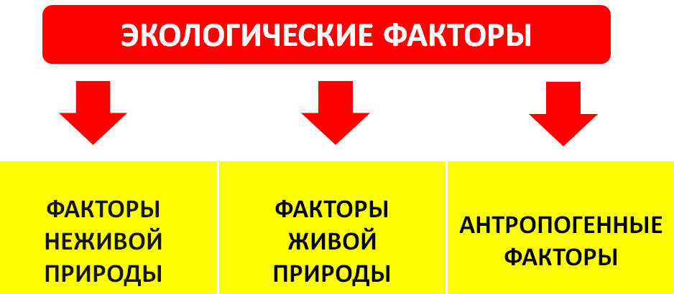
- Зарисуй схему в тетради

абиотические биотические влияние человека
- Выполни задания:
- Прочтите перечень примеров экологических факторов и подчеркните СИНИМ карандашом экологические факторы неживой природы, а КРАСНЫМ – экологические факторы живой природы. Выпишите НОМЕРА факторов в соответствующие строки:

- Влажность почвы
- Температура воздуха
- Травоядность
- Слой опавших листьев
- Мороз
- Солнечный свет
- Зерноядность
- Град
- Суховей
- Насекомоядность
- Жара
- Хищники
- Помёт животных
- Дождь
- Симбиоз

Экологические факторы неживой природы: _______________________________
Экологические факторы живой природы: _______________________________
Дополнительно выполни интерактивное упражнение https://learningapps.org/2083142
- Пользуясь текстом учебника стр. 78, приведите примеры влияния факторов живой природы на живые организмы? ____________________________________________________________
__________________________________________________________________________________
__________________________________________________________________________________
- Заполните таблицу:
Примеры влияния человека на природу (Антропогенные факторы)

Положительное влияние | Отрицательное влияние
Восстановление лесов | Распашка земли
Урок есть в группе 5кл. – Биология в Контакте https://vk.com/topic-194161427_44346889
На сайте https://umnium.ru
Форма отчета для учителя: фото выполненных работ в тетради в личном сообщении.

